芋井めぐり
回 覧
2020.10. 1

～松代地区との地域間交流事業～
芋井の歴史と文化を学びます
開催日 令和２年１０月２９日（木）
集 合 １３：３０ 芋井公民館
日 程 １３：４５ 交流会
１４：１０ 芋井地区内視察研修
上ヶ屋高札場・上ヶ屋本陣（中澤家）
上ヶ屋遺跡・葛山落合神社 等
（見学先は変更になる場合もあります）
１６：３０ 芋井公民館 着
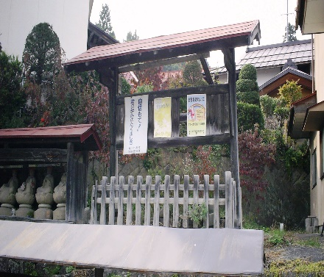
持ち物 マスク（必ず着用）
飲み物・雨具
参加費 無 料
定 員 １０名（先着順）
【旧 上ケ屋高札場】
お申込み 芋井公民館の窓口または、
電話・FAX・E-mailでのお申し込みを受け付けます。
主催 長野市立芋井公民館
お申込み・お問合せ先
芋井公民館 TEL･FAX ： 235-5778
E-mail ： imoi-k@sunny.ocn.ne.jp
芋井の歴史を学ぶ会
長野県地域発元気づくり支援金活用事業

